今天是最后一天考试了，考虑到之后即将开学，没有太多时间处理遗留问题，所以这次题目偏简单。

希望调完了这四道题的同学，将之前遗留的数据结构以及字符串的题调了，有时间也可以再复习一下之前的DP（数位DP、状压DP等）。

1. **绵羊**(sheep.c/cpp/pas)

比较入门的期望dp，dp[i]表示从格子 i 开始，期望掷多少次骰子能到终点。

如果i格子有弹簧到位置pos，则dp[i]=dp[pos]，否则：

注意多组数据，可能需要初始化。

1. **分组**(group.c/cpp/pas)

课上例题，单调队列入门题目。

课件如下：

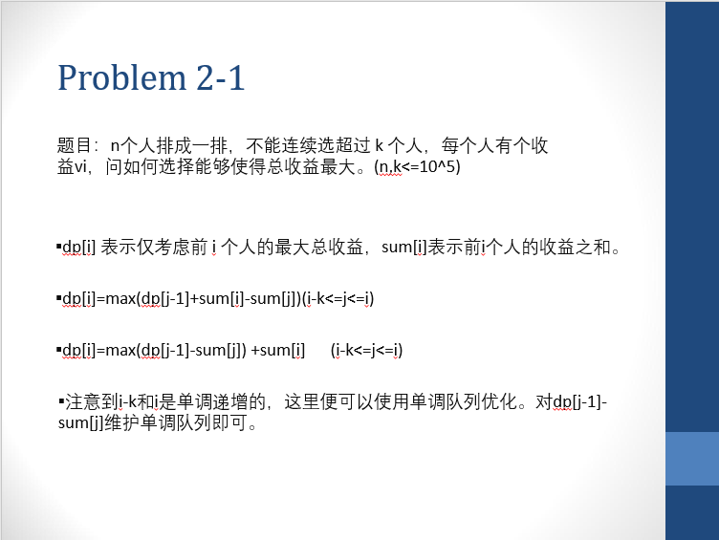

3 **立方**(cube.c/cpp/pas)

课上例题（平方和）的扩展版本，应该是本次考试最难的一道题目。实际上这道题原本也在课件上，但被删减掉了故没有讲。

删减掉的课件如下：

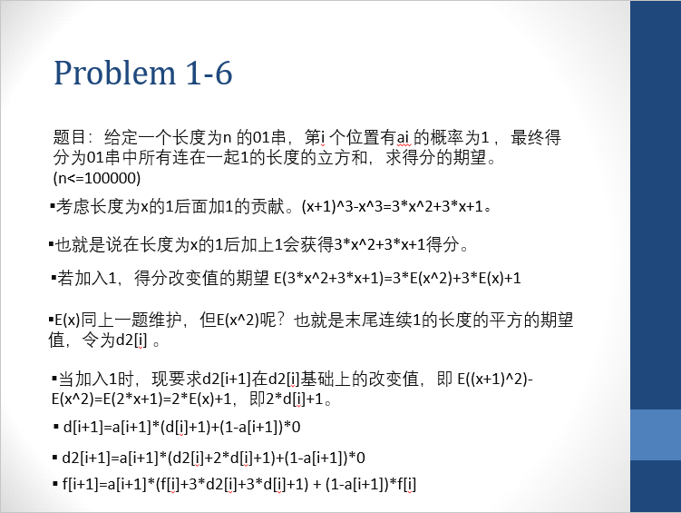

4 **最长公共子序列**(lcs.c/cpp/pas)

不知道这道题能坑到几个小朋友。

仔细看题可以发现这道题空间是64M，会MLE，用short也基本刚刚好会MLE，应该用滚动数组进行优化。